중간논문: 커넥텀 경로 분리가 냄새 추적에 미치는 영향
Oct 21, 2026 · @SeungYeob

Abstract
초파리 뇌 배선도(FlyWire 커넥텀)를 기능 경로별로 분리해 쓸 때에만 로봇이 냄새를 따라 냄새원을 찾았습니다. 본 연구는 학습 없이 배선도만으로 15개 노드의 냄새→조향 회로를 만들고, 같은 데이터에서 분리 수준만 다른 네 가지 제어기를 시뮬레이션 로봇에서 비교했습니다. 세포유형 단위로 분리한 회로는 냄새를 막으면 성공률이 50~72%p 떨어졌지만, 분류 단위로 묶은 회로는 냄새와 무관하게 움직였습니다. 경로까지 분리한 회로(V4)는 큰 실험장에서 76%로 손 설계 규칙 surge-cast(82%)에 근접했고, 절제 실험에서 PN → FB 접선뉴런 → PFL3 경로가 핵심임을 보였습니다. 다음 단계는 아두이노 기반 저가 로봇에서 같은 비교를 재현하는 것입니다.
키워드: 커넥텀, FlyWire, 냄새원 탐색, 생체 모방 로봇, 중심복합체, 절제 실험

1. Introduction

1-1. 프로젝트의 필요성
가스 누출, 화학물질 유출, 재난 현장 생존자 탐색처럼 '냄새의 근원'을 찾는 일은 지금도 대부분 사람이 휴대용 감지기를 들고 직접 다니며 합니다. 이 방식은 작업자를 유해 환경에 노출시키고, 누출원을 찾기까지 시간이 길어질수록 피해가 커집니다. 고정식 센서망은 누출 여부는 알려주지만 위치는 설치 간격 수준으로만 알려줍니다.
이 일을 로봇에 맡기기 어려운 이유는 실제 공기 중 냄새가 매끄러운 농도 기울기로 퍼지지 않기 때문입니다. 난류 때문에 냄새는 끊어진 덩어리(퍼프)로 도착하고, 저가 가스 센서는 반응이 수 초씩 늦습니다. 그런데도 초파리는 약 14만 개의 뉴런만으로 이 문제를 매일 풀고 있습니다.

1-2. 문제 해결 방식과 기대 효과
2024년 공개된 FlyWire 커넥텀(초파리 뇌 전체의 시냅스 배선도)을 쓰면 초파리의 냄새 추적 회로를 로봇 제어기로 옮길 수 있습니다. 그러나 배선도를 통째로 쓰거나 큰 단위로 묶어 쓰면, 냄새 신호가 다른 경로에 희석되거나 억제되어 로봇이 냄새를 따라가지 못합니다. 실제로 뇌 전체 모델을 그대로 시뮬레이션 로봇에 연결한 공개 프로젝트(Connectocopter [18])에서는 냄새 입력이 뉴런 8,000~10,000개의 폭주를 일으켜 냄새 추적에 실패했습니다(4회 중 0회).
본 연구는 커넥텀을 기능 경로별로 분리해서 쓰는 것이 냄새 추적을 가능하게 만든다고 주장합니다. 여기서 분리는 두 가지입니다.
- 세포유형 분리: 뉴런을 큰 분류(예: '버섯체 출력 뉴런 전체')가 아니라 기능이 확인된 세포유형(예: 조향 뉴런 PFL3, DNa02)으로 나눠 노드를 만듭니다.
- 경로 분리: 두 노드 사이 연결을 계산할 때 다른 모델 노드를 거치는 우회로를 빼서, 각 연결이 고유한 경로 하나만 나타내게 합니다. 그래야 노드 하나를 제거(절제)했을 때 그 경로가 실제로 끊깁니다.
기대 효과는 세 가지입니다. 첫째, 학습 데이터 없이 공개 배선도만으로 제어기를 만들어 개발 비용이 낮습니다. 둘째, 경로 단위로 나뉘어 있어 어느 부분이 판단을 내렸는지 설명할 수 있습니다. 셋째, 15개 노드의 작은 회로라 아두이노 급 저가 로봇(부품비 약 5만 원)에서 돌아갑니다.

1-3. 기여
- FlyWire 커넥텀에서 냄새→조향 경로를 세포유형·경로 단위로 분리해 15노드 제어기로 만드는 절차를 제시합니다.
- 같은 데이터에서 분리 수준만 바꾼 네 가지 제어기를 비교해, 분리해야만 냄새가 실제로 추적에 기여함을 보입니다.
- 경로별 절제 실험으로 FB 접선뉴런을 거치는 경로가 핵심임을 확인합니다.

2. Related Work
선행연구는 세 갈래이며, 어느 쪽도 '커넥텀을 어떻게 잘라 쓰느냐'가 냄새 추적 성능을 좌우하는지는 직접 다루지 않았습니다. 자세한 목록은 관련 논문 정리에 있습니다.
갈래 | 대표 연구 | 참고한 아이디어 | 한계 | 본 연구가 개선하는 점
로봇 냄새원 탐색 | surge-cast, infotaxis (Vergassola 2007), 나방 모사 알고리즘 (Sensors 2023) | 냄새 감지 시 바람 거슬러 이동 | 사람이 규칙을 설계. 왜 그 규칙이어야 하는지 생물학적 근거 없음 | 제어 구조를 실측 배선에서 가져옴
초파리 냄새 탐색 회로 | Álvarez-Salvado 2018, Matheson 2022, Westeinde 2024, Mussells Pires 2024 | FB 접선뉴런 → PFL3 → DNa02 조향 경로 | 생물 실험이며 로봇에 올리지 않음 | 이 경로를 로봇 제어기로 구현하고 절제로 검증
커넥텀 기반 모델·제어 | Shiu 2024 (뇌 전체 LIF), NeuroMechFly v2, Jin & Sui 2025, binivin (GitHub) | 부호 있는 시냅스 가중치로 회로 구성 | 뇌 전체를 쓰면 냄새 입력에 폭주(Connectocopter), 부분 회로는 출력층 학습 필요(binivin), 모두 가상 몸 | 학습 없이 분리된 15노드 회로, 실제 저가 로봇
가장 가까운 작업은 binivin의 공개 프로젝트로, MaleCNS 커넥텀에서 FB5AB·hΔC·PFL3를 포함한 532개 뉴런을 골라 가상 파리가 70% 성공률로 냄새원을 찾게 했습니다. 우리는 다른 데이터(FlyWire)에서 같은 FB 접선뉴런 경로를 독립적으로 찾았고, 학습된 출력층 없이 배선만으로 동작한다는 점에서 다릅니다.

3. System Flow / Experimental Setup

3-1. System Flow
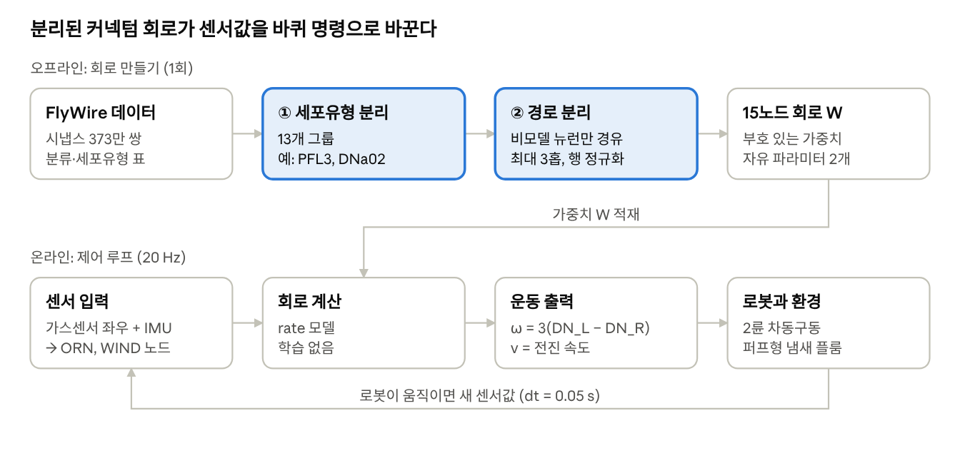
그림 1. System Flow · 오프라인 회로 생성 4단계와 온라인 제어 루프
파란 색 두 칸(① 세포유형 분리, ② 경로 분리)이 본 연구가 바꾼 부분이고, 나머지는 모든 비교 조건에서 같습니다.
① 세포유형 분리. 뉴런 13만 개를 13개 그룹으로 묶습니다. 감각 쪽(후각 수용체 ORN, 투사뉴런 PN, 국소뉴런 LN)은 분류 단위로, 판단·운동 쪽은 기능이 실험으로 확인된 세포유형으로 고릅니다. 조향 출력은 PFL3(중심복합체)와 DNa02(회전 하행뉴런), 냄새를 중심복합체로 전달하는 다리는 FB 접선뉴런 4종(FB2H_a, FB2H_b, FB5AB, FB1G)입니다. 다리 세포유형은 'PN에서 2홉 입력 × PFL3로 3홉 출력' 점수가 높은 순서로 골랐습니다.
② 경로 분리. 그룹 사이 연결은 뉴런 단위 시냅스 행렬(흥분성 아세틸콜린은 +, 억제성 GABA·글루타메이트는 −)을 최대 3번 곱해 구합니다. 이때 중간에 거치는 뉴런은 어느 모델 그룹에도 속하지 않는 뉴런만 허용합니다. 예를 들어 ORN→PN→FBT 경로가 ORN→FBT 직통 연결에 중복으로 들어가지 않아서, PN을 절제하면 그 경로가 실제로 끊깁니다. 긴 경로에서 약해진 신호는 받는 노드마다 입력 절댓값 합을 1로 맞춰 되살립니다.
온라인 루프. 좌우 가스센서 값은 ORN 노드에 (값 + 증가율)로 들어가고, IMU로 구한 '바람이 어느 쪽에서 오는가'는 WIND 노드로 들어갑니다. WIND 입력은 데이터가 아닌 가정이며 5장에서 다룹니다. 회로는 τ dr/dt = −r + ReLU(Wr + b + u)로 계산하고, 좌우 DNa02 활동 차이가 회전 속도가 됩니다.

3-2. Experimental Setup
비교 조건(분리 수준). 같은 FlyWire 데이터와 같은 제어 루프에서 회로를 뽑는 방식만 바꾼 네 가지 제어기를 비교합니다.
조건 | ① 세포유형 분리 | ② 경로 분리 | 그룹 정의
V1 분리 없음 | 없음 (분류 단위) | 있음 | LH 전체, MBON 전체, CX 전체, 하행뉴런 전체
V2 출력부만 분리 | 출력부만 (PFL3, DNa02, DNp09) | 있음 | LH·MBON은 분류 전체, 다리(FBT) 없음
V3 경로 비분리 | 있음 | 없음 (모델 뉴런도 경유) | groups.json
V4 완전 분리 (제안) | 있음 | 있음 | groups.json
데이터. FlyWire Codex 공개 파일 3개를 씁니다. connections_princeton(시냅스 5개 이상인 뉴런 쌍 373만 개, 신경전달물질 예측 포함), classification(분류), consolidated_cell_types(세포유형 이름)입니다. 학습이 없으므로 Train/Test는 시뮬레이션 난수 시드로 나눕니다.
시뮬레이터. 바람 0.3 m/s가 한 방향으로 부는 2차원 실험장에서, 냄새원이 초당 10개의 퍼프를 내보내고 퍼프는 바람과 좌우 난류로 흩어집니다(Farrell 2002 방식). 가스센서는 시간상수 1 s의 1차 지연과 노이즈로 저가 MOX 센서(MQ-3)를 흉내 냅니다. 로봇은 2륜 차동구동이고 센서는 앞쪽 좌우 10 cm 간격입니다.
항목 | 작은 실험장 | 큰 실험장
크기 | 4 × 2 m | 8 × 4 m
냄새원 위치 | (0.3, 1.0) m | (0.5, 2.0) m
출발 위치 | 바람 아래 x 70~90%, y 20~80%, 방향 무작위 | 같은 비율
제한 시간 | 120 s | 240 s
성공 기준 | 냄새원 0.3 m 이내 도착 | 같음
파라미터 선택. 데이터에서 오지 않는 자유 파라미터는 2개(냄새 입력 이득, PFL3 문턱)입니다. 조건마다 튜닝 시드 0~29에서 이득 {4, 8, 16} × 문턱 {0, 0.6, 1.2}를 모두 돌려 가장 좋은 값을 고르고, 결과는 평가 시드 1000~1049(50회)에서만 보고합니다. 네 조건이 같은 튜닝 기회를 갖습니다. 회로 외부의 탐색 진동자는 모두 꺼서, 움직임은 회로에서만 나오게 했습니다.
비교 기준(Baseline). surge-cast(냄새를 만나면 바람 거슬러 돌진, 놓치면 지그재그 탐색하는 대표 규칙), Braitenberg(좌우 센서 차이로만 회전), 그리고 냄새 없이 탐색만 하는 맹목 surge-cast입니다.
평가 지표.
- 성공률: 제한 시간 안에 냄새원에 도착한 비율
- 냄새 기여도: 정상 성공률 − 냄새 차단(ORN 절제) 성공률. 이 값이 크어야 '냄새를 따라가서' 찾은 것입니다. 본 논문의 핵심 지표입니다.
- 경로 효율: 출발점에서 냄새원까지 직선 거리 ÷ 실제 이동 거리 (1이 최대)
- 절제 효과: 노드 하나(또는 좌우 쌍)의 출력을 0으로 만들었을 때 성공률 변화
절제 조건과 선택 이유. 절제는 한 노드의 출력 열을 0으로 만드는 것으로(controllers.py, W[:, j] = 0), 초파리 실험에서 특정 뉴런을 유전적으로 침묵시키는 것과 같은 논리입니다. 가설 경로(냄새 → PN → 상위 중추 → PFL3 → DNa02)의 단계를 하나씩 끊고, 대안 경로와 대조군을 더했습니다.
절제 | 역할 | 선택 이유 | 가설이 맞다면
ORN (냄새 차단) | 감각 입력 | 대조군: 냄새 없이도 찾는지 | 크게 떨어짐
PN | 냄새가 상위 뇌로 가는 관문 | 모든 후각 정보가 지나가야 하는 단계 | 크게 떨어짐
LHN | 측각전엽, 선천적 냄새 반응 | 교과서적 후각 상위 중추 ① (대안 경로) | 거의 안 변함
MBON | 버섯체 출력, 학습된 냄새 반응 | 교과서적 후각 상위 중추 ② (대안 경로) | 거의 안 변함
FB 접선뉴런 | 냄새를 중심복합체로 전달 | 데이터로 찾은 다리, 본 논문의 가설 | 크게 떨어짐
PFL3 | 중심복합체의 조향 계산 | 냄새와 바람을 합치는 곳 | 크게 떨어짐
DNa02(회전 하행뉴런)는 바퀴 명령 자체라서, 절제하면 당연히 회전이 사라져 정보가 없으므로 제외했습니다.
실행 환경. CPU 4코어, Python 3 (NumPy, SciPy, pandas). GPU는 쓰지 않습니다. 재현 명령은 python3 run_separation.py data와 python3 eval_arena.py data입니다.

4. Result
세포유형으로 분리한 회로만 냄새를 따라갔습니다. 냄새를 막으면 V3·V4는 성공률이 50~72%p 떨어졌고(Fisher 정확검정 p < 10⁻⁶), V1·V2는 변화가 4%p 이하였습니다.

4-1. 정량 평가
표 1. Baseline 비교 (평가 50회, 성공률과 경로 효율은 높을수록 좋음)
Method | 작은 실험장 성공률 | 큰 실험장 성공률 | 경로 효율 (작은/큰) | 중앙 도착 시간 (작은/큰)
surge-cast (손 설계 규칙) | 94% | 82% | 0.78 / 0.67 | 25 s / 52 s
맹목 탐색 (냄새 없는 surge-cast) | 0% | 0% | 0 / 0 | —
Braitenberg | 2% | 0% | 0.02 / 0 | —
V1 분리 없는 커넥텀 | 98% | 0% | 0.38 / 0 | 84 s / —
V4 완전 분리 (Ours) | 66% | 76% | 0.71 / 0.78 | 49 s / 101 s
V1은 작은 실험장에서 98%로 가장 높지만, 냄새를 막아도 96%입니다. 크게 휠어 도는 움직임으로 좁은 실험장을 훑어서 우연히 닿은 것이며, 경로 효율이 0.38로 낮고 큰 실험장에서는 0%가 됩니다. 그래서 성공률만으로는 '냄새 추적'을 판단할 수 없고, 냄새 기여도를 핵심 지표로 씁니다.
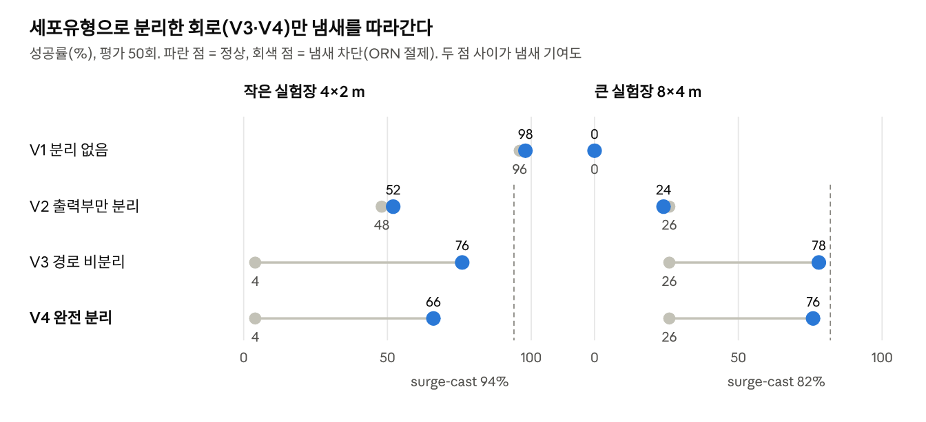
그림 2. results_separation/arena.csv · 평가 시드 1000~1049, 실험장 2종
큰 실험장에서는 V4가 76%로 surge-cast(82%)에 6%p 차까지 따라붙습니다. V3·V4의 냄새 차단 성공률 26%는 바람만 보고 거슬러 간 경우로, 출발 위치가 냄새원과 거의 일직선일 때입니다. V2는 냄새를 막아도 성공률이 그대로인데, LH·MBON 분류 전체가 PFL3와 DNa02를 억제해 냄새 신호가 조향에 전달되지 않기 때문입니다.

4-2. 경로 분리의 효과: 절제 실험
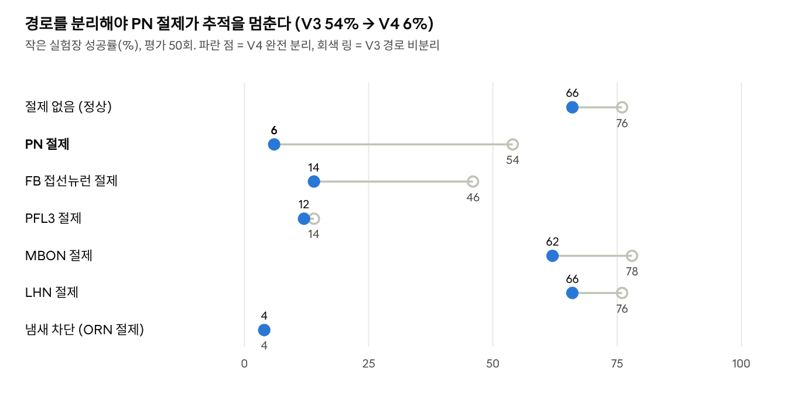
그림 3. results_separation/summary.csv · 작은 실험장, 평가 시드 1000~1049
V3와 V4는 냄새 기여도가 비슷하지만 절제 결과가 다릅니다. V3에서는 냄새를 막으면 4%인데 PN을 막으면 54%가 남습니다. ORN→PN→FBT 경로가 ORN→FBT 직통 연결에도 중복으로 들어가 있어서, PN을 없애도 냄새가 PN을 '지나간 것처럼' 전달되기 때문입니다. 초파리에서 후각 정보는 PN을 거치지 않고는 상위 뇌로 가지 못하므로 이는 해부학적으로 틀린 결과입니다. V4에서는 PN 6%, FB 접선뉴런 14%, PFL3 12%로, 냄새→PN→FB 접선뉴런→PFL3 경로의 각 단계가 빠지면 추적이 멈춥니다. 반면 LHN(66%)과 MBON(62%)을 빼도 거의 그대로여서, 이 과제에서는 측각전엽과 버섯체 출력이 필수가 아닙니다.
경로 분리는 성공률을 10%p(작은 실험장) 낮추는 대신, 절제 결과를 실제 해부학적 경로에 대응시켜 설명할 수 있게 합니다. 큰 실험장에서는 두 조건의 차이가 2%p로 줄었습니다.

4-3. 대조 실험: 냄새 신호는 어디로 가고, 센서를 다른 부위에 연결하면 어떻게 되나
냄새 신호는 후각계 안에 머물고 무관한 부위로는 거의 가지 않습니다. 후각 수용체 전체에서 시작해 시냅스 비율대로 퍼뜨리면(spread2.py), 5홉 동안 신호의 75~100%는 안테나엽·버섯체·측각전엽에 있고, 시각엽은 0.4% 이하, 기계감각 영역은 0.2% 이하입니다. 조향을 맡는 중심복합체에 닿는 양도 0.1~0.5%뿐이라, 이 가는 경로를 따로 분리하지 않으면 조향에 냄새가 반영되지 않는 이유를 보여 줍니다.
가스센서 신호를 후각 뉴런이 아닌 다른 감각 뉴런에 넣고(나머지 회로는 V4 그대로, 위치마다 다시 튜닝) 추적 성능을 재었습니다(sensor_entry.py).
센서 연결 위치 | 작은 실험장 (차단 시) | 큰 실험장 (차단 시) | 센서 기여도 (큰)
후각 (본 논문) | 66% (4%) | 76% (26%) | +50%p
기계감각 | 76% (50%) | 52% (28%) | +24%p
습도감각 | 48% (50%) | 28% (28%) | 0
온도감각 | 48% (50%) | 28% (28%) | 0
미각 | 50% (50%) | 30% (28%) | +2%p
시각 | 46% (50%) | 24% (28%) | −4%p
후각 행은 4-1의 설정(이득 8)입니다. 이 실험에서 후각도 다시 튜닝하면 동점인 이득 16이 골라져 54%(4%), 50%(26%)가 나오며, 두 값 모두 다른 감각보다 센서 기여도가 큽니다.
습도·온도·미각·시각 뉴런에 넣으면 센서가 아무 역할을 하지 못했습니다. 기계감각 뉴런에 넣으면 일부 추적이 되는데, PN·FB 접선뉴런·PFL3를 거치지 않고 하행뉴런으로 바로 가는 좌우 반사 경로(왼쪽 입력이 오른쪽 회전 뉴런을 억제)를 타기 때문입니다. 그 효과는 후각 연결의 절반 수준입니다. 따라서 추적 성능은 아무 감각 뉴런에나 신호를 넣어서 생기는 것이 아니라, 후각 경로의 배선에서 나온다고 볼 수 있습니다.

4-4. 정성 평가
냄새 퍼프가 왼쪽 센서에 닿는 순간을 추적하면, 0.1~0.2초 안에 ORN → PN → FB 접선뉴런 → PFL3 → DNa02 순서로 활동이 올라가고 회전 속도가 +0.84에서 +1.77 rad/s로 커집니다(trace_event.py). 바람만으로도 로봇은 바람 쪽으로 조금 돌고, 냄새는 그 회전을 약 2배로 키우는 증폭기 역할을 합니다. 성공 사례와 냄새 차단 실패 사례를 나란히 보인 애니메이션은 results_flywire/demo.gif에 있습니다(같은 시작점에서 정상 회로는 39.7초에 도착, 냄새 차단 회로는 실패).

5. Discussion & Limitation
왜 분리해야 냄새가 힘을 쓰나. 분류 단위로 묶으면 한 노드 안에 서로 반대 역할을 하는 뉴런이 섞입니다. 예를 들어 MBON 96개와 LH 뉴런 559개를 평균하면 PFL3·DNa02로 가는 순효과가 억제가 되어 냄새 신호가 조향 출력을 오히려 누릅니다(V2). 하행뉴런을 통째로 묶으면 좌우 회전 신호가 사라지고 서로 흥분시키는 고리만 남아, 로봇이 냄새와 무관하게 큰 원을 그립니다(V1). 기능이 확인된 세포유형만 골라야 냄새 → 조향으로 이어지는 부호가 살아납니다.
성공률만 보면 틀린 결론을 내린다. V1은 작은 실험장에서 98%로 제안 방법보다 높지만 냄새와 무관하고 큰 실험장에서는 0%입니다. 본 논문은 이 함정을 피하려고 냄새 차단 대조군과 큰 실험장을 함께 보고합니다.
예상 반론과 방어 논리
반론 | 방어 논리 | 남는 한계
surge-cast(94%)보다 낮다 | 목표는 최고 성능이 아니라 학습 없이 배선만으로 냄새 추적이 되는지와 그 경로를 밝히는 것. 큰 실험장에서는 차이가 6%p | 작은 실험장에서 28%p 차이. 전진 속도가 최저값(0.06 m/s)에 고정된 것이 한 원인
V3가 V4보다 성공률이 높다 | V3는 PN을 없애도 54%가 남는 등 해부학적으로 불가능한 우회로에 기대고 있음. V4는 절제로 경로를 설명할 수 있음 | 성능과 해석 가능성 사이에 10%p 교환이 있음
FB 접선뉴런을 PFL3 연결로 골랐으니 순환 논리다 | 같은 세포유형군이 독립 생물 실험(Matheson 2022)과 다른 커넥텀을 쓴 binivin 프로젝트에서도 나옴 | 무작위 세포유형 대조 실험은 아직 안 함 (6장)
바람 입력은 데이터가 아니다 | 실제 초파리도 바람 방향을 더듬이로 감지해 CX로 전달함. 모든 조건에 똑같이 넣어 비교에는 영향이 없음 | WIND→PFL3 가중치(1.0)는 가정. 실험장 바람 방향을 안다고 가정
자유 파라미터를 맞춰 좋아 보인 것 | 파라미터는 2개뿐이고, 네 조건에 같은 탐색 범위를 주고 튜닝과 평가 시드를 분리 | 평가 50회라 성공률 오차가 약 ±13%p (95% 구간)
시뮬레이션뿐이다 | 센서 지연·노이즈·난류 플룸을 넣었고, 회로가 작아 저가 하드웨어에서 돌아감 | 실제 로봇 실험은 최종논문에서 제시
시뮬레이터 자체의 한계. 회로 계산 간격(0.05 s)이 뉴런 시간상수와 같아 초반에 값이 출렁입니다. 실험장 바람은 한 방향으로 고정되어 있고, 장애물은 없습니다.

6. Conclusion & Future Work
같은 FlyWire 커넥텀이라도 어떻게 잘라 쓰느냐에 따라 로봇이 냄새를 따라가는지가 갈렸습니다. 세포유형으로 분리해야 냄새가 추적에 실제로 기여했고, 경로까지 분리해야 절제 결과를 해부학적 경로에 대응시켜 설명할 수 있었습니다. 아직은 시뮬레이션 결과이며, 손으로 설계한 surge-cast보다 성공률이 낮습니다.
최종논문까지 남은 일입니다.
- ☐ 실제 로봇 실험: 아두이노 UNO 2륜 키트 + MQ-3 좌우 + MPU6050으로 조립하고, 노트북에서 회로를 돌려 블루투스로 바퀴를 제어합니다. 선풍기로 바람을 만들고 에탄올을 냄새원으로 씁니다.
- ☐ 실제 로봇에서 같은 비교: V1 대 V4, 그리고 냄새 차단 대조군을 각 10회 이상 반복합니다.
- ☐ 센서 측정값 반영: MQ-3의 실제 응답 시간을 재서 시뮬레이터의 센서 시간상수(현재 1 s 가정)를 바꿉니다.
- ☐ 다리 선택의 순환 논리 해소: FB 접선뉴런을 PFL3 연결로 골랐기 때문에, 무작위로 고른 세포유형 4개를 다리로 썼을 때와 비교하는 대조 실험을 추가합니다.
- ☐ 전진 속도도 회로에서: 현재 전진 노드(DNp09)가 억제돼 속도가 최저값에 고정됩니다. 전진 하행뉴런 후보를 더 찾습니다.
- ☐ 다른 커넥텀으로 교차 검증: hemibrain이나 MaleCNS에서 같은 절차로 회로를 만들어 결과가 유지되는지 확인합니다.

참고문헌
링크가 없는 항목은 기억에 기반한 서지라 최종본 전에 확인이 필요합니다.
- Dorkenwald, S. et al. (2024). Neuronal wiring diagram of an adult brain. Nature.
- Schlegel, P. et al. (2024). Whole-brain annotation and multi-connectome cell typing of Drosophila. Nature.
- Shiu, P. K. et al. (2024). A Drosophila computational brain model reveals sensorimotor processing. Nature.
- Hulse, B. K. et al. (2021). A connectome of the Drosophila central complex reveals network motifs suitable for flexible navigation and context-dependent action selection. eLife.
- Matheson, A. M. M. et al. (2022). A neural circuit for wind-guided olfactory navigation. Nature Communications.
- Westeinde, E. A. et al. (2024). Transforming a head direction signal into a goal-oriented steering command. Nature.
- Mussells Pires, P. et al. (2024). Converting an allocentric goal into an egocentric steering signal. Nature.
- Rayshubskiy, A. et al. Neural circuit mechanisms for steering control in walking Drosophila. eLife (reviewed preprint).
- Álvarez-Salvado, E. et al. (2018). Elementary sensory-motor transformations underlying olfactory navigation in walking fruit-flies. eLife.
- Demir, M. et al. (2020). Walking Drosophila navigate complex plumes using stochastic decisions biased by the timing of odor encounters. eLife.
- Vergassola, M., Villermaux, E. & Shraiman, B. I. (2007). 'Infotaxis' as a strategy for searching without gradients. Nature.
- Farrell, J. A. et al. (2002). Filament-based atmospheric dispersion model to achieve short time-scale structure of odor plumes. Environmental Fluid Mechanics.
- Monroy, J. et al. (2017). GADEN: A 3D gas dispersion simulator for mobile robot olfaction in realistic environments. Sensors.
- Robust moth-inspired algorithm for odor source localization using multimodal information (2023). Sensors.
- Wang-Chen, S. et al. (2024). NeuroMechFly v2, simulating embodied sensorimotor control in adult Drosophila. Nature Methods.
- Jin, Z. & Sui, Y. (2025). Whole-Brain Connectomic Graph Neural Networks Enable Whole-Body Locomotion Control in Drosophila. NeurIPS.
- binivin. drosophila-connectome-odor-navigation. GitHub (2026).
- Connectocopter. GitHub (2026).
- Francis, A. et al. (2022). Gas source localization and mapping with mobile robots: A review. Journal of Field Robotics.

